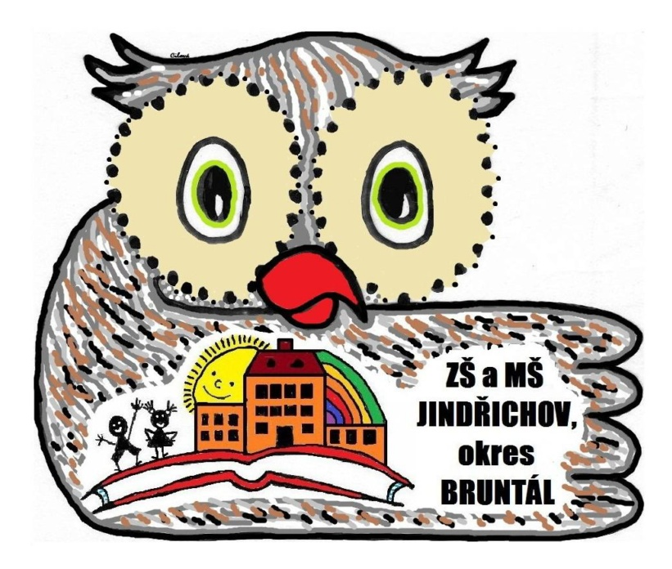Základní škola a Mateřská škola Jindřichov, okres Bruntál
ředitelka Mgr. Zlata Steuerová, MBA
793 83 Jindřichov 457, IČ 70645469, IZO 102008469
Tel./fax: 554641746, MT:702020296,
e-mail:steuerova@zsjindrichov.cz, web: www.zsjindrichov.cz
Bankovní spojení: ČSOB-PS Praha 166870137/0300

ZÁPIS Z TŘÍDNÍ SCHŮZKY MŠ VYSOKÁ ZE DNE 5.9.2022
INFORMACE PRO RODIČE – MŠ VYSOKÁ, ŠKOLNÍ ROK 2022 -2023
1. Vstup do budovy MŠ pouze po zazvonění na zvonek, a odemknutí dveří pracovníkem MŠ. Budova MŠ je stále uzamčena, rovněž branka při pobytu dětí na školní zahradě.

2. Přijímáme pouze zdravé děti!

3. Pravidelná docházka dětí, které půjdou příští rok do školy, je povinná. Pokud se dítě z jakýchkoliv důvodů nemůže do MŠ dostavit, tuto informaci neprodleně sdělte učitelce, omluva absence bude zaznamenána v omluvném listě dítěte.

4. Dítě musí mít podepsáno veškeré oblečení, včetně obuvi. Dále musí mít náhradní oblečení pro pobyt venku, náhradní spodní prádlo, tričko s krátkým rukávem, gumáky, pláštěnku.

5. Každé dítě si přinese – sirup, čaj, balení papírových kapesníků, zubní pastu a kartáček, nově zapsané děti si přinesou plastový hrníček na pitný režim.

6. Prosíme, abyste pravidelně četli upozornění na dveřích a nástěnkách v MŠ, webu, pro informovanost rodičů bude zřízena venkovní informativní tabule u vchodu do MŠ.
7. Pravidelně kontrolujte dětem vlasy.
8. Pokud víte, že má vaše dítě řečovou vadu, obraťte se na učitelky ve třídě, rády vám poradí, v případě potřeby poskytnou kontakt na klinickou logopedku.
9. Řešení OŠD – v případě zájmu prosíme rodiče, aby kontaktovali p.učitelku.
10. Pravidelně s dětmi stříhejte, používejte příbory, dbejte na správný úchop tužky, více čtěte nebo vyprávějte pohádky, povídejte si.
11. Odhlásit stravu dítěte musíte ráno nejpozději do 6. hodiny, jinak budete platit plné stravné. Rodiče dostali pokyny k odhlašování stravy – je nutno odhlásit jak u vedoucí školní jídelny, tak u učitelky v MŠ. Zákonní zástupci byli seznámeni se zdražením obědů v MŠ.
12. V září, v říjnu plánujeme tyto akce - Divadlo Smíšek, Bramborování, Jablíčkový den, výlet na zámek ve Slezských Rudolticích Den stromů, Šípkobraní, Den seniorů, Svátek duchů a strašidel – rodiče budou o termínu akcí včas informováni.

13. Prosíme rodiče, aby komunikovali s učitelkou, aby řešili veškeré stížnosti vždy nejprve s učitelkou.
14. Nabídnutí možnosti „obědů zdarma“v rámci projektu KÚ „Obědy do škol“, zákonným zástupcům, kteří splňují kritéria – pobírají dávky hmotné nouze.

Ve Vysoké 5.9.2022
Zapsala: Bc.Vondráková M., DiS.

